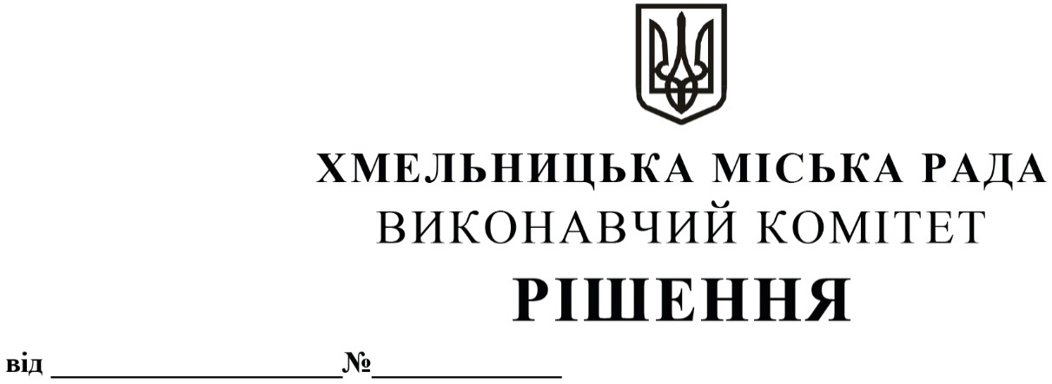

Про внесення змін до рішення виконавчого комітету

Хмельницької міської ради від 13.03.2025 р. № 397

Розглянувши звернення управління комунальної інфраструктури, керуючись законами України «Про благоустрій населених пунктів», «Про місцеве самоврядування в Україні», «Про регулювання містобудівної діяльності», Правилами благоустрою Хмельницької міської територіальної громади, затвердженими рішенням сесії Хмельницької міської ради від 17.07.2022 р. №25 (зі змінами) виконавчий комітет міської ради

ВИРІШИВ:

1. Внести зміни в рішення виконавчого комітету Хмельницької міської ради від 13.03.2025 р. № 397 «Про внесення на розгляд сесії міської ради пропозиції про затвердження Порядку надання дозволу на улаштування благоустрою прилеглої території міських просторів на території Хмельницької міської територіальної громади», а саме:

* 1. замінити в назві та по тексту рішення слово «дозволу» словом «погодження»;
  2. викласти додаток до рішення в новій редакції, згідно з додатком.

2. Контроль за виконанням рішення покласти на заступника міського голови – директора департаменту інфраструктури міста В. Новачка.

Міський голова Олександр СИМЧИШИН